UIT DIE PEN VAN DIE CEO (32/21)
(Volg my op Twitter justchad_cga)
Justin Chadwick 27 Augustus 2021

“Facts do not cease to exist because they are ignored” Aldous Huxley
INENTINGS
Die Minister van Landbou, Grondhervorming en Landelike Ontwikkeling (DALRRD), agbare Minister Thoko Didiza, het die sitrusbedryf op nasionale televisie uitgesonder toe sy die landbousektor bedank het vir hul bydrae om plaaswerkers te laat inent. Dit ná die publisiteit oor inentings op sitrusplase in Limpopo en Mpumalanga - en nou is die Wes -Kaap ook besig om op plase in die Citrusdal- en Boland-omgewing in te ent. DALRRD het gevra dat ons hulle op hoogte hou van sitruswerkers wat ingeënt word. Kan produsente wat gehelp het met die inenting van werkers, Jacomien de Klerk jacomien@citrusacademy.org.za adviseer. CGA het AGBIZ gevra om met die provinsiale gesondheidsdepartemente in verbinding te tree om 'n kontakpersoon (hotline) te kry wat produsente kan bel om 'n inentingsplek aan te bied, uit te vind waar die naaste inentingsplek is om werkers te help om ingeënt te word, of om algemene inentingsinligting te verkry.
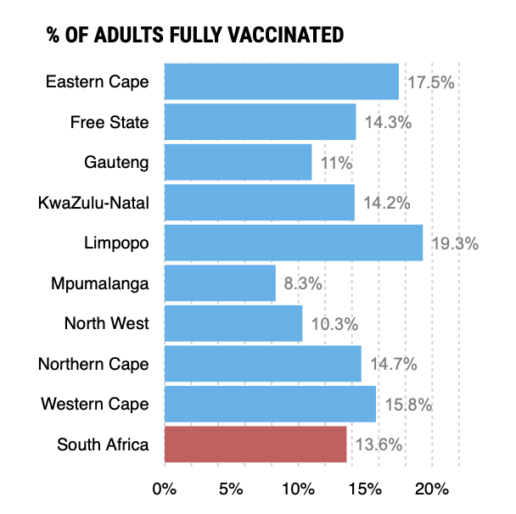
Bhekikisa (@Bhekikisa_MG) is 'n goeie bron om te volg vir opdatering oor die inentings. Die nuutste statistieke toon dat byna 14% van die Suid-Afrikaanse volwasse bevolking nou volledig ingeënt is - met Limpopo wat met 19,3%, die voortou neem.
OPEENHOPING IN DURBAN HAWE
Terwyl ek skryf waai daar winde van 42 knope wat die CGA-kantore net wes van Durban, kasty. As gevolg hiervan is die Durbanse hawe wind “bound”. En dit kon nie op 'n slegter tyd gekom het nie - 'n oorvol hawe moet harder werk om leeg te maak - nie tot stilstand kom nie. Terwyl ons niks aan die weer kan doen nie, kan ons iets aan die opeenhoping doen - en dit is om dit nie te vererger nie. CGA stuur inligting na produsente uit oor die status van die hawe en beveel aan dat produsente noue kontak met hul vennote in die logistieke ketting het om die risiko's wat verband hou met die opeenhoping, te verminder.
GEPAK EN VERSKEEP
80% van die voorspelde uitvoervolume van 2021 is nou gepak en vir uitvoer goedgekeur. Pomelo’s is klaar; terwyl die meeste uitvoerstreke soortgelyke hoeveelhede pomelo’s ontvang het as met 2020 vergelyk word, is dit Suidoos-Asië (hoofsaaklik China) wat met 1,9 miljoen kartonne in 2020 gegroei het en tot 2,8 miljoen in 2021. EU (5,3 m tot 5,5 miljoen 15 kg kartonne); Asië (1,8 m tot 1,9 m); Noord-Amerika (0,5 m tot 0,8 m); VK (0,6 m tot 0,7 m) en die Midde-Ooste (0,2 m tot 0,3 m). Rusland het 'n effense afname van 1,1 m tot 1m getoon.
Einde van Week 33  Miljoen 15 Kg Kartonne | Gepak | Gepak | Gepak | Verskeep | Verskeep | Aanvanklike Skatting | Nuutste Voorspelling | Finaal Gepak
BRONNE: PPECB/AGRIHUB | 2019 | 2020 | 2021 | 2020 | 2021 | 2021 | 2021 | 2020
Pomelo’s (17kg) |  |  | 15 m |  | 13.4 m
Pomelo’s | 16.3 m | 14.4 m | 17 m | 13.2 m | 15.2 m | 18 m | 17.2 m | 15.5 m
Sagte Sitrus | 16.1 m | 20.6 m | 25.9 m | 18.4 m | 21.5 m | 30.5 m | 30.2 m | 23.6 m
Suurlemoene | 20.4 m | 26.1 m | 28.3 m | 24 m | 25.9 m | 30.2 m | 28.5 m | 29.6 m
Nawels | 22.1 m | 24.2 m | 25 m | 21.6 m | 22 m | 26.3 m | 26.2 m | 26.2 m
Valencias | 24.4 m | 30.4 m | 29.3 m | 22 m | 19.1 m | 58 m | 55.2 m | 55.1 m
Totaal | 99.3 m | 115.7m | 125.5m | 99.2 m | 103.7 m | 163 m | 157.3 m | 150 m

